Министерство образования и науки Украины ДВНЗ «Украинский государственный химико-технологический университет» Факультет компьютерных наук и инженерии Кафедра информационных систем

Отчет по

ЛАБОРАТОРНОЙ РАБОТЕ №2 по дисциплине «Моделирование систем» на тему: «Планирование эксперимента в химической технологии»

Выполнил: студент гр.

3-ИС-21

Э.А. Квасенко

Проверила:

доцент Короткая Л.И.

Днепр

2018

Лабораторная работа №2

Цель работы: получение математической модели исследуемого объекта, которая используется для оптимизации объекта исследования (экстремальный эксперимент) или для целей аппроксимации.

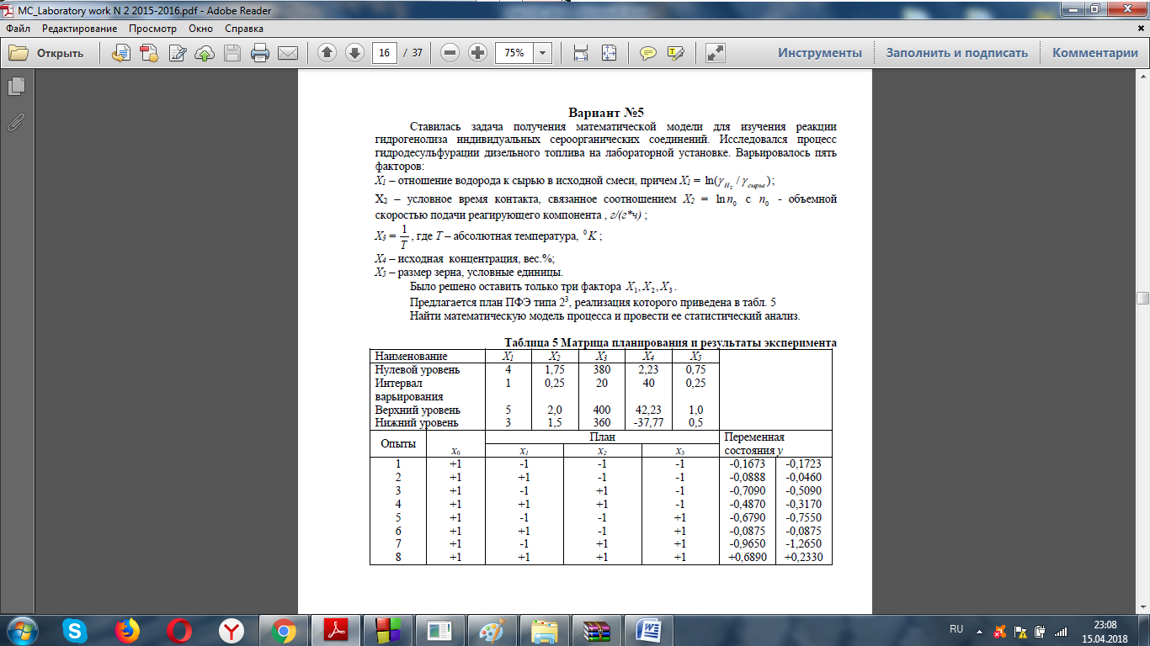

Ход работы:

Программное выполнение задачи.

Результат работы программы:

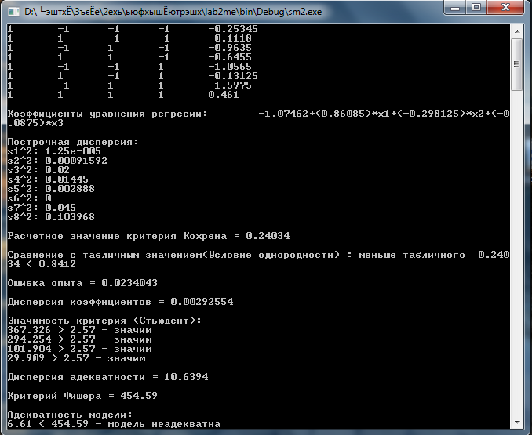

Вывод: на лабораторной работе была создана простая программа по получению математической модели исследуемого объекта используя полный факторный эксперимент, определено условие однородности дисперсии (по Кохрену), условие значимости коэффициентов (по Стьюденту) и определена адекватность модели (по Фишеру).

Программный код:

#include <iostream>

#include <cmath>

#include <fstream>

#include <windows.h>

#include <conio.h>

using namespace std;

int main()

{

setlocale( LC_ALL,"Russian" );

int countX = 0; int expCount = 0; double temp = 0; double Sad = 0; double Sb = 0; double oshibkaop = 0; double fisher = 0;

double tablfisher = 6.61;

double y1 = -0.1673,y2=-0.0888,y3=-0.7090,y4=-0.4870,y5=-0.6790,y6=-0.0875,y7=-0.9650,y8=0.6890;

double y11 = -0.1723,y22=-0.0460,y33=-0.5090,y44=-0.3170,y55=-0.7550,y66=-0.0875,y77=-1.2650,y88=0.2330;

double yav1 = (y1+y11)/2; double yav2 = (y2+y22)/2; double yav3 = (y3+y33)/2; double yav4 = (y4+y44)/2; double yav5 =(y5+y55)/2; double yav6 =(y6+y66)/2; double yav7 =(y7+y77)/2; double yav8 =(y8+y88)/2;

double su1,su2,su3,su4,su5,su6,su7,su8;

su1 = (pow((y1-yav1),2) + pow((y11-yav1),2));

su2 = (pow((y2-yav2),2) + pow((y22-yav2),2));

su3 = (pow((y3-yav3),2) + pow((y33-yav3),2));

su4 = (pow((y4-yav4),2) + pow((y44-yav4),2));

su5 = (pow((y5-yav5),2) + pow((y55-yav5),2));

su6 = (pow((y6-yav6),2) + pow((y66-yav6),2));

su7 = (pow((y7-yav7),2) + pow((y77-yav7),2));

su8 = (pow((y8-yav8),2) + pow((y88-yav8),2));

double Gp = 0; double Gptabl = 0.8412;

Gp = (su7 / (su1+su2+su3+su4+su5+su6+su7+su8)); oshibkaop = (0.125 * (su1+su2+su3+su4+su5+su6+su7+su8)); Sb = (oshibkaop/8);

double tableStudent = 2.57;

int **planMatrix;

double *matrixY;

ifstream fin;

fin.open("data.txt");

fin >> expCount;

fin >> countX;

planMatrix = new int*[expCount];

for(int i=0;i<expCount;i++)

planMatrix[i] = new int[countX];

matrixY = new double[expCount];

for(int i=0;i<expCount;i++)

{

for(int j=0;j<countX;j++)

fin >> planMatrix[i][j];

fin >> matrixY[i];

}

for(int i=0;i<expCount;i++)

{

for(int j=0;j<countX;j++)

cout << planMatrix[i][j] << "\t";

cout << matrixY[i] << endl;

}

double b[countX] = {0};

for(int i=0;i<countX;i++)

{

for(int j=0;j<expCount;j++)

temp += planMatrix[j][i]*matrixY[j];

b[i] = temp/4;

temp = 0;

}

cout <<"\nКоэффициенты уравнения регресии:\t" << b[0] << "+(" << b[1] <<")*x1+(" << b[2] <<")*x2+(" << b[3] <<")*x3\n";

cout <<"\nПострочная дисперсия: "<< endl;

cout <<"s1^2:"<<" "<< su1 << " "<< endl;

cout <<"s2^2:"<<" "<< su2 << " "<< endl;

cout <<"s3^2:"<<" "<< su3 << " "<< endl;

cout <<"s4^2:"<<" "<< su4 << " "<< endl;

cout <<"s5^2:"<<" "<< su5 << " "<< endl;

cout <<"s6^2:"<<" "<< su6 << " "<< endl;

cout <<"s7^2:"<<" "<< su7 << " "<< endl;

cout <<"s8^2:"<<" "<< su8 << " "<< endl;

cout << endl;

cout <<"Расчетное значение критерия Кохрена = "<< Gp << " "<< endl;

cout << endl;

cout <<"Cравнение с табличным значением(Условие однородности) :";

if(Gptabl > Gp)

cout << " меньше табличного "<<" "<<Gp<<" < "<< Gptabl << endl;

else cout <<" больше табличного " <<" "<<Gp<<" > "<< Gptabl << endl;

cout << endl;

cout <<"Ошибка опыта = " << oshibkaop << " "<< endl;

cout << endl;

cout <<"Дисперсия коэффициентов = " << Sb << endl;

cout << endl;

cout <<"Значимость критерия (Стьюдент): "<< endl;

double student[countX] = {0};

for(int i=0;i<countX;i++)

{

student[i] = (abs(b[i])/Sb);

if(student[i] > tableStudent)

cout << student[i]<<" > " <<tableStudent << " - значим" << endl;

else cout << student[i] <<" < " <<tableStudent << " - не значим" << endl;

}

double countedY[expCount] = {0};

for(int i=0;i<expCount;i++)

{

for(int j=0;j<countX;j++)

{

countedY[i] += b[j] * planMatrix[i][j];

}

}

for(int i=0;i<expCount;i++)

temp += pow(matrixY[i] - countedY[i],2);

Sad = 2*temp;

cout << endl;

cout <<"Дисперсия адекватности = " << Sad << endl;

fisher = Sad/oshibkaop;

cout << endl;

cout <<"Критерий Фишера = " << fisher<< endl;

cout << endl;

cout <<"Адекватность модели: ";

cout << endl;

if(tablfisher > fisher)

cout << tablfisher <<" > "<<fisher<< " - модель адекватна" << endl;

else cout << tablfisher <<" < "<<fisher<< " - модель неадекватна" << endl;

_getch();

}